Parte Actora: «Clientes_Nombre»
Procurador: «Procuradores_Propios_Nombre»

Parte Demandada: «Contrarios_Nombre»

N/Ref.: «General_Expedientes_Núm_Expediente»/«General_Expedientes_Año_Exp»

AL JUZGADO QUE POR TURNO CORRESPONDE DE PRIMERA INSTANCIA DE ORIHUELA

«Procuradores_Propios_Nombre», Procuradora ante los Tribunales actuando en nombre y representación de «Clientes_Nombre», conforme se acredita con el apoderamiento electrónico que se acompaña a este escrito como DOCUMENTO Nº 1, bajo la dirección Letrada de DON FRANCISCO JAVIER FERRÁNDEZ PINA, perteneciente al Ilustre Colegio de Abogados de Orihuela, con número de Colegiado 1.054, ante el Juzgado que por turno corresponda comparece y, como más procedente sea en Derecho

DIGO: Que por medio del presente escrito vengo a interponer DEMANDA DE JUICIO ORDINARIO EN EL EJERCICIO DE ACCIÓN REIVINDICATORIA, y ello contra el ignorado ocupante de la vivienda sita en «Contrarios_Nombre», Código Postal «Contrarios_Código_Postal», «Contrarios_Población» («Contrarios_Provincia»), y ello en base a los siguientes

PREVIOS
PRIMERO.- Que previa a la presentación de la presente demanda, y al objeto de conocer los datos personales de la parte demandada y la capacidad y legitimación de la parte demandada en el ejercicio de cualquier acción basada en el art. 348 y concordantes del Código Civil, esta parte interpuso solicitud de Diligencias Preliminares, siendo los datos de tramitación son los siguientes:

JUZGADO: «Juzgados_Nombre».
AUTOS: «Juzgados_Núm_Autos»

A efectos probatorios, se aportan los siguientes documentos:

- Como DOCUMENTO Nº 2.1, Solicitud de Diligencias Preliminares.
- Como DOCUMENTO Nº 2.2, resolución judicial acordando la práctica de las diligencias preliminares solicitadas.
- Como DOCUMENTO Nº 2.3, Acta de comparecencia, en la que se observa que el demandado no ha comparecido.
- Como DOCUMENTO Nº 2.4, Resolución judicial archivando las diligencias preliminares.

SEGUNDO.- Que ante el intento de localización o la incomparecencia y, por ello, la falta de acreditación por la parte demandada en las diligencias preliminares de título que acredite la propiedad sobre el terreno que luego se dirá, y teniendo mi mandante el título de propiedad que se describirá en la parte fáctica de esta demanda, es por lo que se ejercita la presente acción reivindicatoria.

Expuestos los anteriores previos, pasamos a relatar los siguientes y verídicos

HECHOS
PRIMERO.- Que mi mandante es propietario de las siguientes fincas

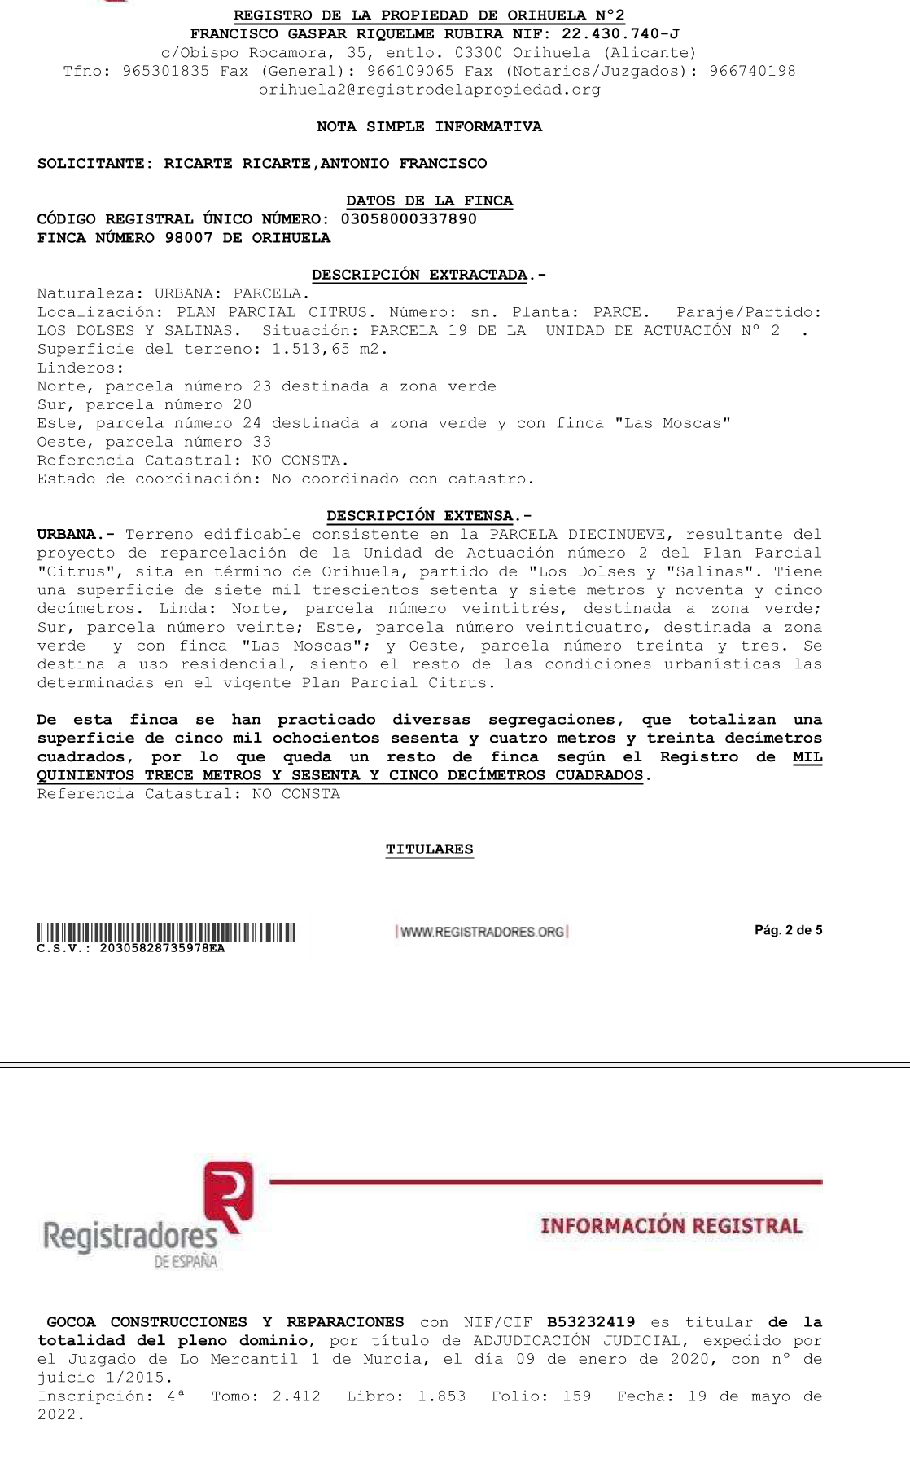
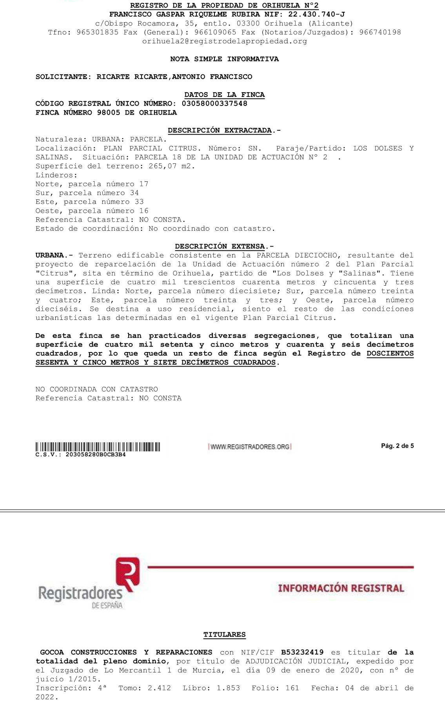

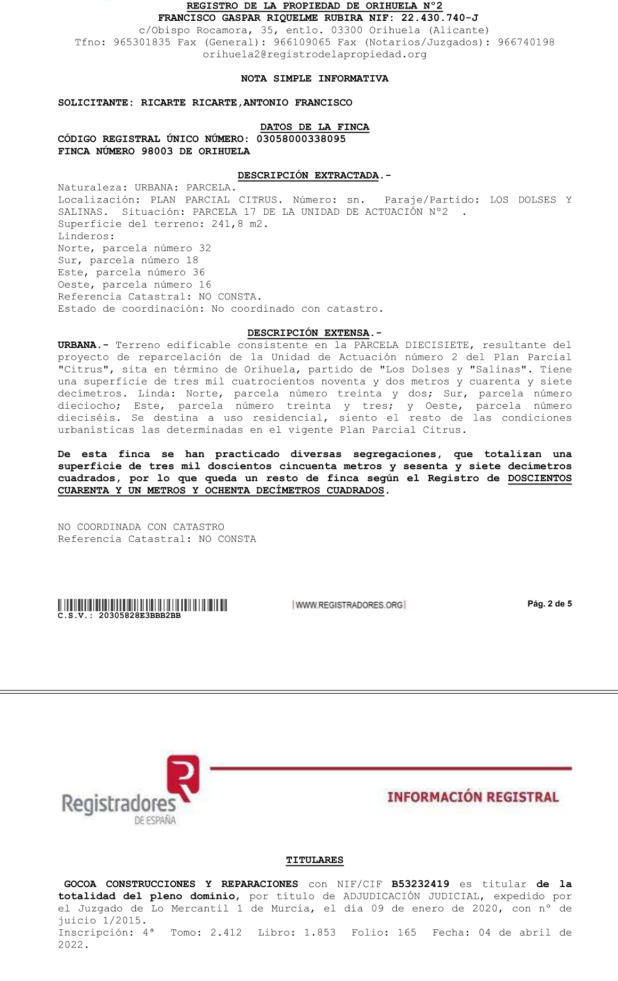
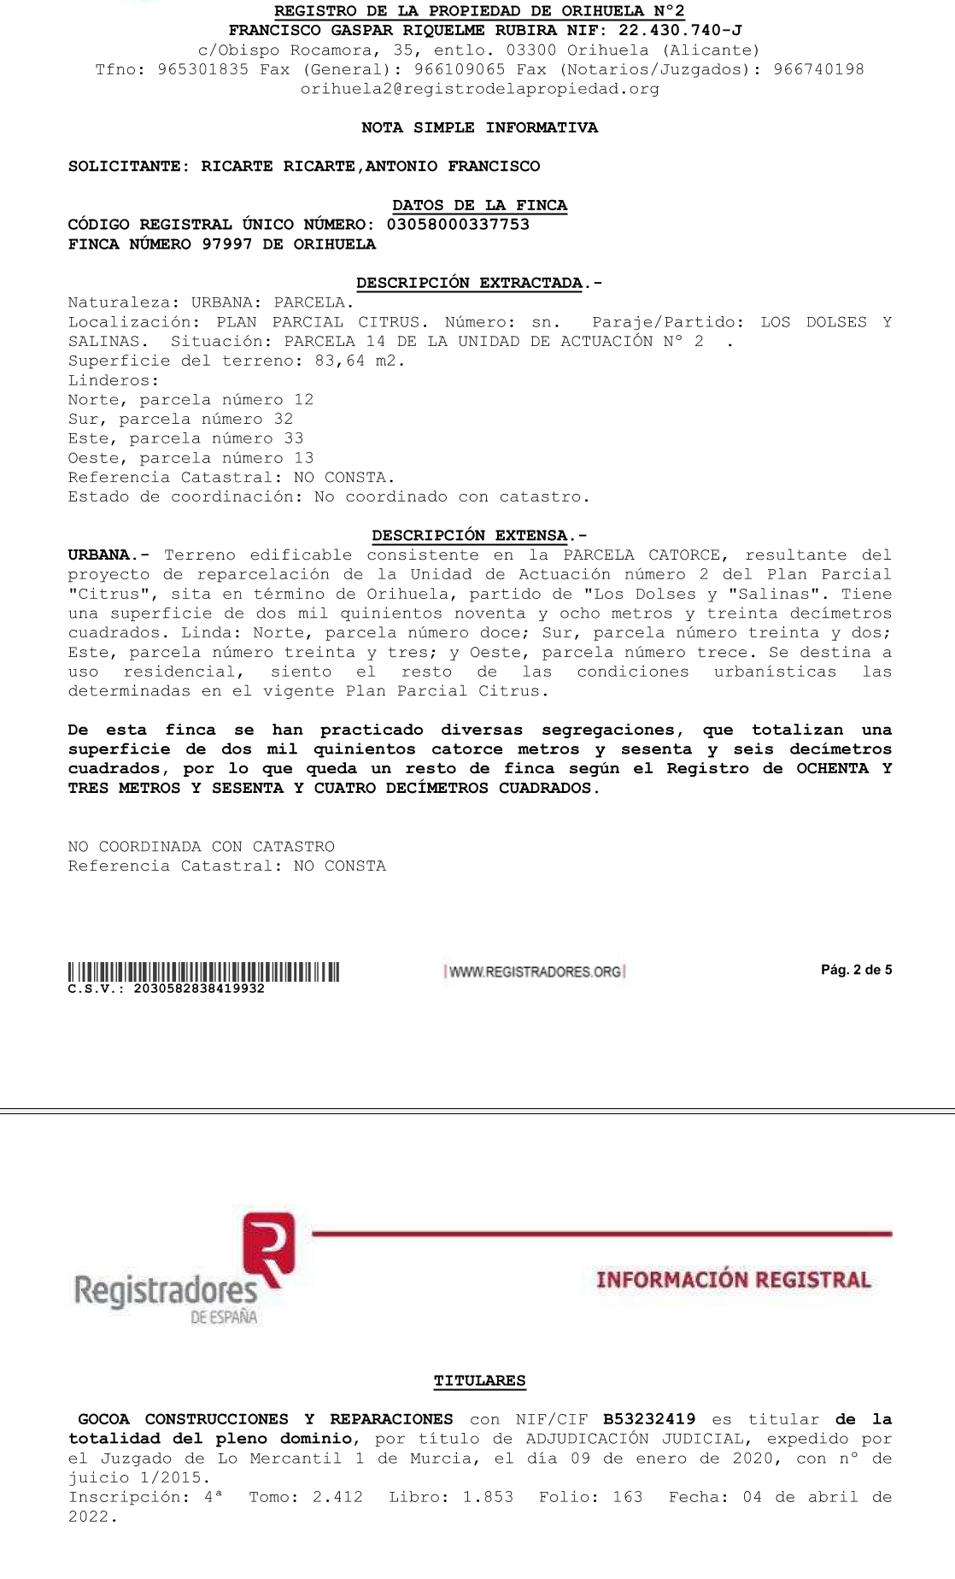

A efectos probatorios, se acompaña como DOCUMENTO Nº 3, notas simples expedidas por el Registro de la Propiedad Nº 2 de Orihuela respecto de las fincas transcritas; en caso de impugnación se designan los archivos del Registro de la Propiedad Nº 2 de Orihuela; como DOCUMENTO Nº 4.1, Auto dictado el día 10 de diciembre de 2019 mediante el cual se adjudica a mi defendida las cuatro fincas registrales, y ello en el seno de los Autos de Concurso que con el número 1/2015 se tramitan en el Juzgado de lo Mercantil Nº 1 de Murcia, designando, en caso de impugnación, los referidos autos; y como DOCUMENTO 4.2, Auto dictado el día 28 de abril de 2022 por el que se rectifica el auto de adjudicación antes referido.

SEGUNDO.- Que tras la adquisición de las parcelas urbanas en el procedimiento concursal que con el número 1/2015 se tramita en el Juzgado de lo Mercantil nº 1 de Murcia, mi mandante procede a localizar físicamente las mismas, pero se encuentra que sobre éstas hay edificaciones, NO QUEDANDO ESPACIO FÍSICO LIBRE, YA QUE SOBRE DICHAS PARCELAS ESTÁ TODO CONSTRUIDO.

A efectos probatorios, se acompaña como DOCUMENTO Nº 5, informe pericial con el que se acredita que toda la superficie que comprenden las cuatro fincas registrales está ocupada por construcciones, con identificación catastral y delimitación por los cuatro puntos cardinales de todas y cada una de las parcelas sobre las que hay construcciones.

TERCERO.- Que como se puede observar de las notas simples transcritas y aportadas, todas y cada una de las cuatro fincas registrales fueron objeto de segregaciones continuamente, las cuales no están localizadas en plano, SIENDO IMPOSIBLE A ESTA PARTE SABER O CONOCER QUE EDIFICACIÓN ESTÁ EJECUTADA SOBRE EL SUELO ADQUIRIDO POR MI REPRESENTADA.

CUARTO.- Que por lo expuesto, y para conocer la capacidad y legitimación de los ocupantes de las viviendas a los efectos de valorar la interposición de cualquier de las acciones contempladas en el art. 348 del C.C., incluida la que se ejercita en esta demanda (la acción reivindicatoria), se presentó la práctica de la diligencia preliminar objeto de este escrito PARA QUE APORTARA EL TÍTULO DE PROPIEDAD DE LA VIVIENDA RESEÑADA EN EL ENCABEZAMIENTO DE ESTE ESCRITO Y CUYA DESCRIPCIÓN GRÁFICA ES LA SIGUIENTE:

COPIA Y PEGA DE LA CONSULTA DESCRIPTIVA Y GRÁFICA DEL CATASTRO QUE CONSTA EN EL INFORME PERICIAL

QUINTO.- Que siendo que ha transcurrido más de un año desde la ocupación material de la finca de mi mandante, es por lo que mediante la presente demanda se insta la correspondiente acción reivindicatoria de dominio de la finca descrita. Esta parte es, como ha acreditado documentalmente, titular dominical de la finca; el demandado, un poseedor no propietario del suelo que ocupa ilegítimamente el inmueble de mi principal; y la finca se halla perfectamente delimitada.

De tal forma, se cumple los tres requisitos exigidos por la Jurisprudencia para que prospere la acción reivindicatoria.

SEXTO.- Que, conforme se ha indicado, el demandado está ocupando indebidamente la finca de mi patrocinada, privándole del correspondiente uso y disfrute de la misma.

La valoración de dicha superficie de suelo habida cuenta que siendo la Referencia Catastral de la vivienda sita «Contrarios_Nombre» es la «DATOS_REIVINDICATORIA_GOCOA_REFERENCIA_C», con una superficie de «DATOS_REIVINDICATORIA_GOCOA_SUPERFICIE», que el valor por metro cuadrado, según el informe pericial, es de «DATOS_REIVINDICATORIA_GOCOA_VALOR_POR_ME», EL TOTAL DE LA VALORACIÓN DE LA SUPERFICIE ASCIENDE A «DATOS_REIVINDICATORIA_GOCOA_VALOR_SUPERF».

A los anteriores hechos son de aplicación los siguientes

FUNDAMENTOS DE DERECHO
A.-) DE ORDEN PROCESAL
-I-
Las partes están capacitadas para entablar la presente relación jurídico-procesal, conforme a los artículos 6 y siguientes de la LEC, cumpliéndose también los preceptos relativos a la postulación procesal conforme a dicha ley.

-II-
En cuanto a la competencia del Juzgado al que me dirijo, el artículo 45 y siguientes de la LEC, y en especial, el artículo 52,1 que establece que en los juicios en que se ejerciten acciones reales sobre bienes inmuebles será tribunal competente el del lugar en que esté sita la cosa litigiosa.

-III-
Se cumple con la legitimación activa dado que mi poderdante aparece como reclamante del citado título, y siendo el demandado mero detentador de dicho título cumple así dicha parte con la legitimación pasiva.

-IV-
Respecto al procedimiento a seguir corresponde al Juicio Ordinario por así disponerlo el artículo 249.2 de la citada LEC.

-V-
La cuantía del presente procedimiento se fija en la cuantía de «DATOS_REIVINDICATORIA_GOCOA_VALOR_SUPERF».

B.-) DE ORDEN SUSTANCIAL

-VI-

Es aplicable el art. 348 del Código Civil, en cuya virtud, la propiedad es el derecho a gozar y disponer de una cosa o animal sin más limitaciones que las establecidas en las leyes. En la facultad de goce está implícita la facultad de excluir toda intromisión de tercero. El citado artículo 348, en su párrafo. 2º, prescribe, además, que el propietario tiene acción contra el tenedor y poseedor de la cosa para reivindicarla

La acción reivindicatoria exige, como es sabido, (i) acreditar el título de dominio, (ii) identificar la finca y (iii) demostrar que la cosa reclamada es poseída por el demandado sin título o con título de inferior categoría al que ostenta la actora...».

Con arreglo a la doctrina jurisprudencial (Sentencias de 9 de junio de 1982, 4 de junio y 23 de diciembre de 1983 y 9 de febrero de 1984), para la estimación de la acción reivindicatoria se requiere (i) título de dominio, (ii) identificación de la finca y (iii) posesión de la misma por el demandado. Asimismo, la jurisprudencia (Sentencias de 31 de octubre de 1983 y 26 de enero y 18 de mayo de 1985) exige como requisito indispensable para la acción dicha "la inequívoca identificación de la finca de tal modo que no se susciten dudas racionales sobre cuál sea", añadiéndose (Sentencias de 9 de junio de 1982, 22 de diciembre de 1983 y 25 de febrero de 1984) que tal requisito tiene un doble aspecto: por una parte, el de fijarse con claridad y precisión la situación, cabida y linderos de la finca, por otra, que se acredite que el terreno reclamado es aquel al que el primer aspecto de la identificación se refiere...».

Señalar así mismo que, la acción reivindicatoria es la más propia, completa y eficaz defensa del dominio, y tiene por finalidad obtener el reconocimiento del derecho dominical y la restitución por parte de quien indebidamente la retiene. Es la más adecuada y ajustada defensa que el propietario que no posee puede ejercitar contra el poseedor que no puede alegar un título jurídico que justifique su posesión (STS 28 de septiembre de 1.999).

Pues bien, los tres requisitos se cumplen en el presente caso:

- Se ha aportado las notas simples expedidas por el Registro de la Propiedad y el Auto de Adjudicación, así como el auto que rectifica a este.
- Se ha aportado informe pericial en el que consta delimitada por los cuatros puntos cardinales la porción de terreno desposeída a mi mandante, esto es, la porción que corresponde a la parcela catastral con Referencia «DATOS_REIVINDICATORIA_GOCOA_REFERENCIA_C», ubicada en «Contrarios_Nombre», con una superficie de «DATOS_REIVINDICATORIA_GOCOA_SUPERFICIE».
- Y se ha acreditado la posesión por el demandado y, que por ello, la mercantil que represento ha sido desposeído de dicho inmueble.

-VII-

Las costas deberán ser impuestas a la parte demandada, conforme a lo establecido en el art. 394.

En su virtud
AL JUZGADO SUPLICO: Que teniendo por presentado este escrito junto a los documentos que se acompañan y sus copias, se sirva admitirlo y a mí por comparecido en nombre de mi mandante, por interpuesta DEMANDA DE JUICIO ORDINARIO en el ejercicio de una ACCIÓN REIVINDICATORIA contra «Contrarios_Nombre», y tras los trámites legales establecidos, se dicte sentencia por la que:

- Se declara que el demandante es titular de pleno dominio del suelo ubicado en la parcela catastral con referencia «DATOS_REIVINDICATORIA_GOCOA_REFERENCIA_C», y en «Contrarios_Nombre», con una superficie de «DATOS_REIVINDICATORIA_GOCOA_SUPERFICIE».
- Se condene al demandado a restituir a mi mandante, de forma inmediata, la posesión del suelo ubicado en la «Contrarios_Nombre», que se corresponde a la referencia catastral «DATOS_REIVINDICATORIA_GOCOA_REFERENCIA_C», con una superficie de «DATOS_REIVINDICATORIA_GOCOA_SUPERFICIE».
- Se condene al demandado a restituir de la superficie ubicada en «Contrarios_Nombre», con referencia catastral «DATOS_REIVINDICATORIA_GOCOA_REFERENCIA_C» a su estado original o, de forma subsidiaria, a indemnizarle por el valor de la misma, el cual asciende a la cantidad de «DATOS_REIVINDICATORIA_GOCOA_VALOR_SUPERF».
- Y se le impongan a la parte demandada las costas del presente procedimiento.

PRIMER OTROSÍ DIGO: Que de conformidad a lo dispuesto en el art. 231 de la LEC, esta parte se muestra su voluntad de cumplir todos los requisitos procesales, por lo que en caso de incurrir en algún defecto se interesa que se nos requiera para su subsanación.
SUPLICO AL JUZGADO: Que se tenga por mostrada la voluntad de cumplir cuantos requisitos procesales sean exigidos en la tramitación del presente procedimiento.

SEGUNDO OTROSI DIGO: De acuerdo con lo previsto en el art. 335 y 336 de la Ley de Enjuiciamiento civil, esta parte aporta con esta demanda dictamen pericial y designa como perito a DON MANUEL ZARAGOZA VICENTE, autor del referido dictamen, que deberá ser citado con tal carácter de perito al acto del juicio oral, a fin de ratificar el mismo, explicar su contenido y en definitiva a los efectos previstos en el art. 347 de la Ley de enjuiciamiento civil.

SUPLICO AL JUZGADO: Que teniendo por efectuada la anterior manifestación, se tenga por propuesta la prueba pericial para su práctica en el acto del juicio oral.

Es Justicia que pido,

En Orihuela, a «Empresa_Fecha_Impresión_Larga»

